**Universidad Distrital Francisco José de Caldas**

**Maestría en ciencias de la información y las comunicaciones**

Juan Carlos Amézquita Tovar

20171495001

**K-means ICBF**

Se realiza un ejercicio de agrupación aplicando k-means para lo cual se seleccionaron los parámetros de sexo, edad, peso y talla arrojando el resultado de la figura 1

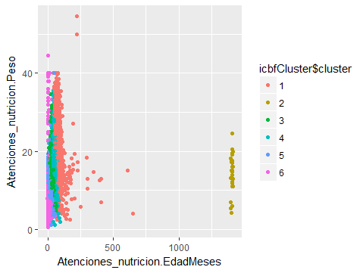

**Figura 1 K-means ICBF**

Se realiza nuevamente el ejercicio, pero en esta vez se hace la clasificación de acuerdo al estado peso edad, el resultado se muestra en la figura 2

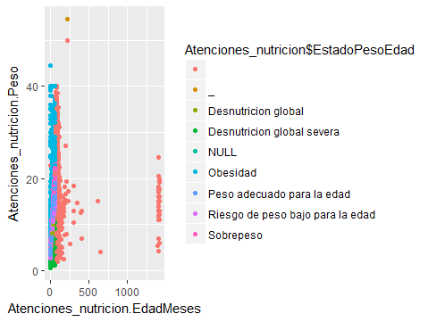

Se evidencian diferencias en las dos clasificaciones



En la gráfica de la derecha se resalta la agrupación de desnutrición global severa en color verde sin embargo esta agrupación no se evidencia en el resultado de K-means a la derecha.

Los centroides se relacionan a continuación:

Cluster means:

Atenciones_nutricion.EdadMeses Atenciones_nutricion.Peso Atenciones_nutricion.Talla

1 64.632243 18.932171 108.96031

2 1405.729730 13.933243 90.30270

3 33.480364 13.355516 91.08471

4 48.019789 15.728979 99.55393

5 19.252585 10.781453 80.26412

6 5.207155 6.857884 62.88467

Se recomienda revisar si los pesos y talla de la tabla anterior están adecuados para la edad y si son comparables con los establecidos en el ICBF